115年8月11日餐點照片
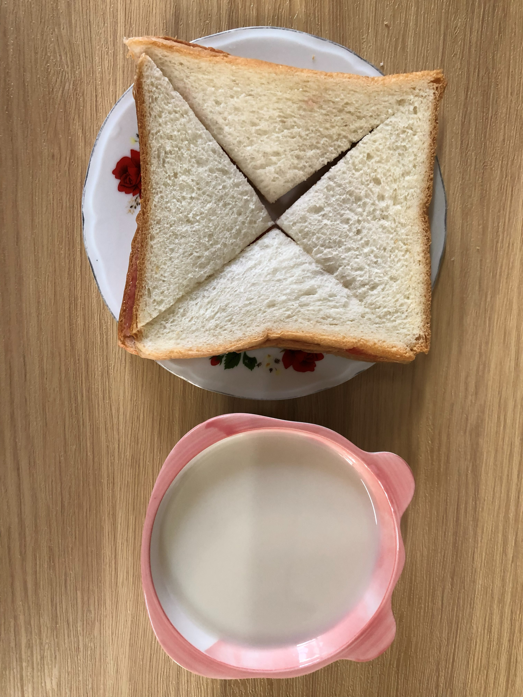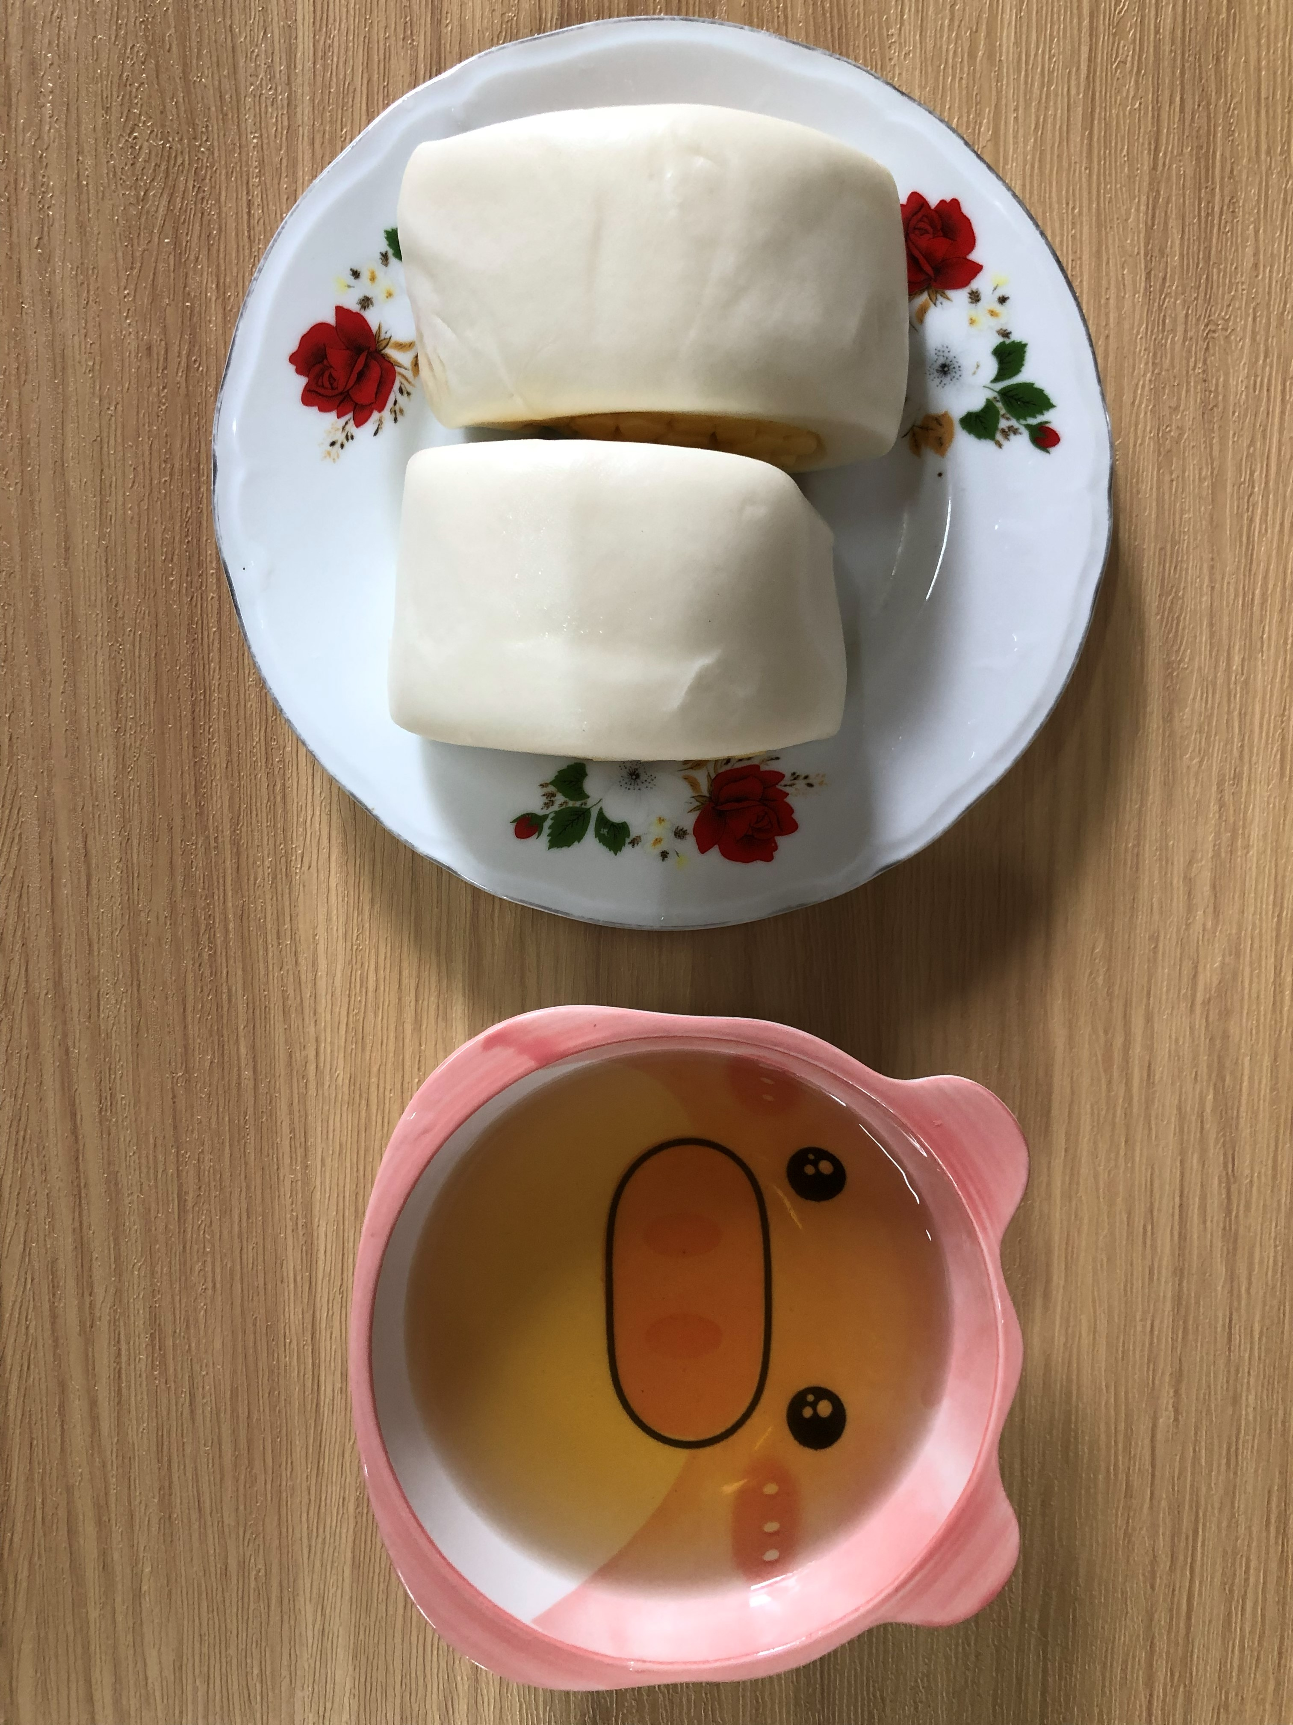
早餐(莓香吐司、牛奶) 下午點心(銀絲卷、麥茶)
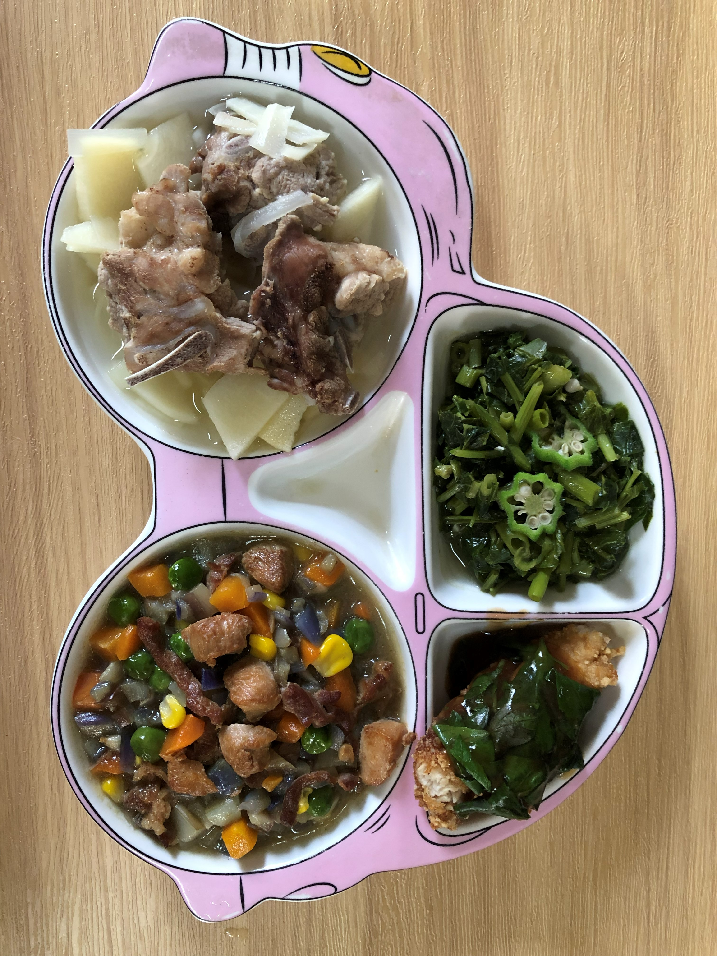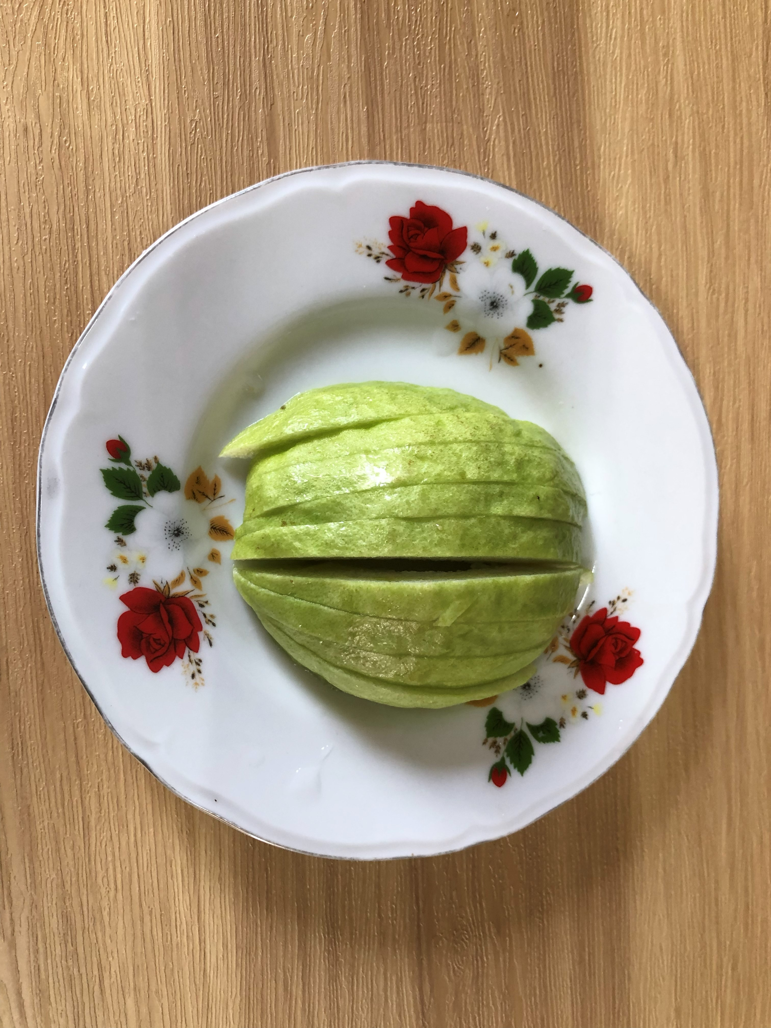
午餐(糖醋銀魚、五彩雞丁、清炒空心菜、排骨竹筍湯、芭樂)

